Lukas Kurt, Janick Amweg,
Benjael Schmassmann, Martin Seydel
Inhalt
Dokumentinformation 3
Einleitung 4
Um was soll es gehen? 5
Folgende Themen wollen wir behandeln: 5
Ziele: 5
Projektorganisation 6
Beteiligte Personen 6
Arbeitseinteilung 6
Zeitplan 7
Feineinteilung 8
Legende 8
Mindmap 9
UseCase 10
Mockup 11

Dokumentinformation
Auftraggeber | Patrick Liechti
Projektleiter | Martin Seydel
Autor | Martin Seydel
Projektmitglieder | Lukas Kurt, Janick Amweg,  Benjael Schmassmann, Martin Seydel
Projektnummer | ICT2019A-G4
Projekt Titel | Dligitalisierung im Spital
Status | In Arbeit

Änderungsverzeichnis
Datum | Version | Änderung | Autor
30.10.19 | 1.0 | Themen zusammengetragen | Martin Seydel
5.11.19 | 1.1 | Grundlegende Erstellung des Dokumentes | Martin Seydel
6.11.19 | 1.2 | Kleine Änderungen, Themen Mockup und Ziele hinzugefügt | Martin Seydel
9.11.19 | 1.3 | Kleinere Korrekturen, Verbesserungen am Einleitungstext | Martin Seydel
12.11.19 | 1.4 | UseCase eingefügt, Zeitplan erstellt, kleine Verbesserungen, Rechtschreibung etc. | Martin Seydel
13.11.19 | 1.5 | Mindmap, Mockup eingefügt, kleine Fehler korrigiert. | Martin Seydel

Einleitung
In der Kalenderwoche 42 bekam unsere Klasse (ICT19A) den Auftrag sich in Gruppen aufzuteilen. Um anschliessend in der Gruppe gemeinsam Projektmanagement zu lernen und ein solches Projekt durchzuführen.
Unsere Gruppe setzte sich anschliessend das erste Mal, aus den oben genannten Personen zusammen. Schon früh stand zumindest eine Rolle fest. Die Rolle des Projektjournal-Schreibers übernahm netterweise Benjael Schmassmann.

Wir suchten anschliessend verschiedene Themen und schrieben uns 10 Titel in eine Tabelle. In dieser, vergaben wir dann Punkte um herauszufinden welche 3 herausstechen. So kristallisierten sich Hacker-Angriffe, Körperüberwachungstechniken und die Digitalisierung heraus. Die Themen «Hacker-Angriffe & Körperüberwachungstechniken» schieden schnell aus, da es für uns zu unspezifisch war und auch weil es die Gesellschaft weniger stark beschäftigt.

Wir wollten etwas, dass die Menschen Heute und Morgen stark beeinflusst. So wurde es die Digitalisierung. In späteren Gesprächen kamen wir auf den Titel die Digitalisierung im Arbeitsmarkt.
In der Kalenderwoche 43 gaben wir dann unseren Projektantrag zur Beurteilung frei. Er wurde anschliessend unter Vorbehalt freigegeben. Dies deshalb, weil durch unseren Titel und die Abgrenzung noch nicht so klar ersichtlich wurde in welche Richtung es sich bewegte.

Stand 30.10.2019
Nach einer grösseren Schlaufe und einem weiteren Mindmap einigten wir uns auf die Digitalisierung im Spital/Operationssaal. Denn hier sehen wir bereits jetzt grosse Veränderungen im Arbeitsmarkt und natürlich in der Entwicklung von neuer Technik.

Während unseren ersten Recherchen fanden wir mehr Interessante Inhalte zu technischen Erfindungen, als zum Arbeitsmarkt. Deshalb veränderten wir unseren Titel.
Unter dem ersten Kapitel «Um was soll es gehen?» Erläutern wir unsere Themen.
Schwergewichtet sind technische Erneuerungen, sowie einen kleineren Teil über die Arbeitssituation in den Spitälern.

Um was soll es gehen?
Auf unserer Homepage wollen wir ganz kurz (als Einleitung) über die Berufsentwicklungen in der Schweiz schreiben. Welche Berufsgruppen werden stärker mit der Digitalisierung konfrontiert. Am Schluss der Einleitung erwähnen wir den Gesundheitssektor, bzw. die Digitalisierung im Spital.

Folgende Themen wollen wir behandeln + Ziele:
- Einleitender Text über die Digitalisierung im Arbeitsmarkt (+-¹/₂Seite)
- Einleitender Text über die Digitalisierung im Spital (+-1Seite)
- Wie weit unsere Spitäler mit der Digitalisierung sind, im Vergleich mit Nördlichen Ländern. (-+ 1 Seite)
- Ein wichtiges Thema ist das Elektronische Patienten Dossier (EPD), dass ab 2020 für alle Spitäler in der Schweiz Obligatorisch ist. Wir wollen herausfinden was darin vorkommt und wo die Vorteile und Nachteile liegen.(+-3Seiten)
In dieses Thema hinein, nehmen wir noch ein Interview.
- Wie die Umsetzung des EPD aussehen kann, zeigt uns ein gutes Beispiel des Luzerner Kantonsspitals mit ihrer neuen Plattform Lukis.
- Die Auswirkung der Digitalisierung auf das Personal im Spital? (+-1Seite)

Wie schon oberhalb erwähnt, wollen wir in den Einstiegsseiten kurz die wesentlichen Veränderungen im Arbeitsmarkt und in den Spitälern beschreiben. Es soll etwas schmackhaft machen. Dabei müssen wir darauf achten unseren gesetzten Rahmen nicht zu verlassen.
Dies gilt natürlich auch für die anderen Themen.

Da unser Thema Hauptsächlich auf Recherche im Internet basiert, ist es umso wichtiger die gefundenen Informationen mit weiteren Seiten abzugleichen.
Hier haben wir aber auch einen Vorteil:
Für den Punkt EPD können wir auf 1zu1 Informationen zurück greifen. Zum einen vom Kantonsspital Luzern, zum anderen auch von patientendossier.ch, die Offizielle Plattform von E-Health und des Bundes.

Projektorganisation

Beteiligte Personen
Auftraggeber:
GIBB Patrick Liechti

Projektgruppe ICT2019A-G4:
Lukas Kurt, Janick Amweg,
Benjael Schmassmann, Martin Seydel

Arbeitseinteilung
Lukas Kurt:
Mindmap, Wordpress Seite mit Inhalt füllen, Powerpoint

Janick Amweg:
Sämtliche Grafiken & Layout (Deckblatt, Konzeptbericht), Wordpress, Powerpoint
Wordpress Seite mit Inhalt füllen

Benjael Schmassmann:
Projekt Journal führen
Mockup
Grobentwurf Ziele / Themen, Text

Martin Seydel:
Projektleiter, Konzeptbericht, Projektantrag
UseCase
Zeitplan
Wordpress Installation

Gemeinsam:
Recherche

Zeitplan
Wann: | was: | wer:
KW46/13.11.19 | Konzept-Dokumentation erstellen und  abgeben. | Gesamtes Team betroffen
KW47/20.11.19 | Wordpress-Installation auf Webspace,  Theme/Template wählen  Benutzer erfassen  Einträge erstellen und bearbeiten | Gesamtes Team betroffen
KW48/27.11.19 | Themen erfassen, Berechtigungen für  Autor, Redakteur | Janick, Lukas, Martin
KW49/4.12.19 | Themen und Erfahrungen erfassen  und dokumentieren | Janick, Lukas, Benjael
KW50/11.12.19 | Reflexion  Projektjournal/Arbeitsjournal zusammenfassen und auswerten | Benjael, Doku  Gesamtes Team für Besprechung
KW51/18.12.19 | Präsentation erstellen (Einführung des  Produkts, evtl. Schulungsunterlagen  erstellen) | Lukas, Janick
KW52/25.12.19 | Ferien
KW1/1.1.20 | Ferien
KW2/8.1.20 | Präsentation fertigstellen | Lukas, Janick,  Gesamtes Team für Beurteilung
KW3/15.1.20 | Präsentation mit Demonstration der  Webseite | Gesamtes Team

Feineinteilung
Um gewisse Termine nicht aus dem Auge zu verlieren, erfolgt für gewisse Termine eine kleinere Feinterminierung mit einer Beschreibung.
Termin | Beschreibung
KW46/13.11.19  ca. 1h besprechung/beurteilung | An diesem Datum erfolgt die Abgabe des Konzeptberichtes. Wir bekommen vor Abgabe noch einmal Zeit um ein letztes mal daran zu arbeiten.  Wir nehmen uns 1h zur Besprechung, letzte Dateien wie Mockup, oder Mindmap einfügen/ändern etc.
KW47/20.11.19  evtl. am 19.11.19 installieren | Erfahrungsgemäss, benötigt das suchen nach Templates, das Layouten und feinkonfigurieren am meisten Zeit. Um die Unterrichtszeit voll auszunutzen möchte ich am Dienstag(19.11) am morgen im Bbc das Wordpress installieren. Zeit habe ich ja.
KW50/11.12.19  nach jeder lektion gegen ende 10-15min zeit einplanen für das arbeitsjournal | Nach jedem Lektionsblock sollten wir uns 10-15min Zeit nehmen für das Arbeitsjournal, da wir am 11.12. eine Reflexion schreiben, die sehr wichtig ist.
KW3/15.1.20  noch in der lektion kw2 die page evtl auf letzte fehler bereinigen | Um für die Schlusspräsentation und das vorführen der Homepage gut vorbereitet zu sein, sollte im Vorfeld die Page noch einmal kontrolliert werden. Und die Präsentation sollte natürlich auf die Page  abgestummen sein.

Legende

Meilensteine / Werden bewertet (LB1/LB2)
Ferien

Mindmap
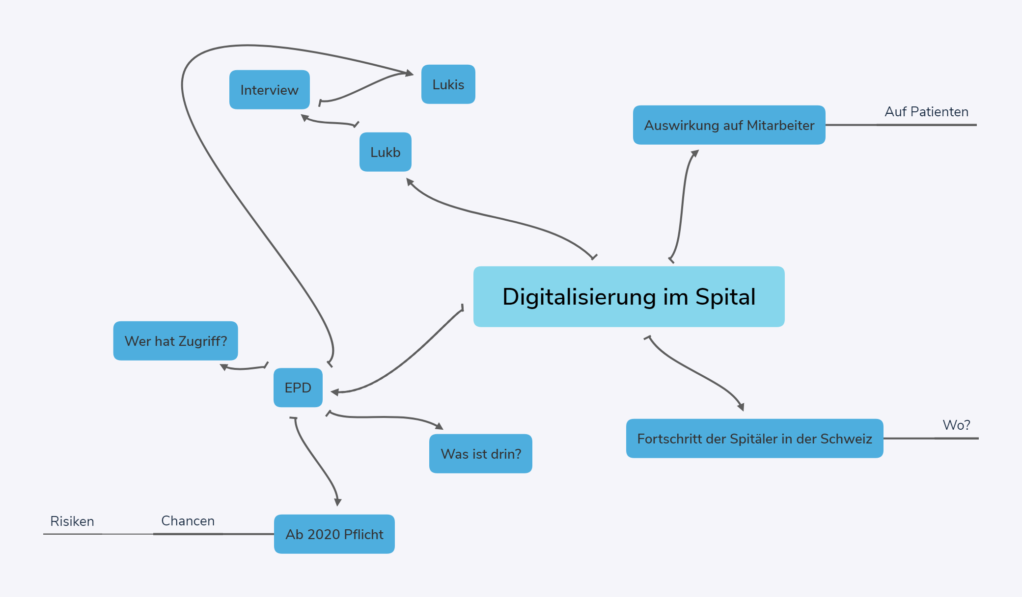

UseCase
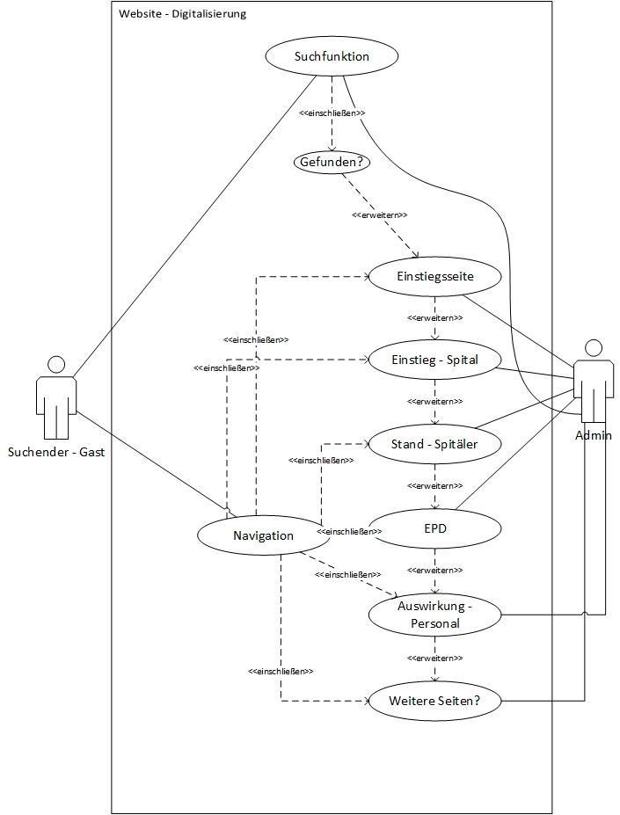

Mockup
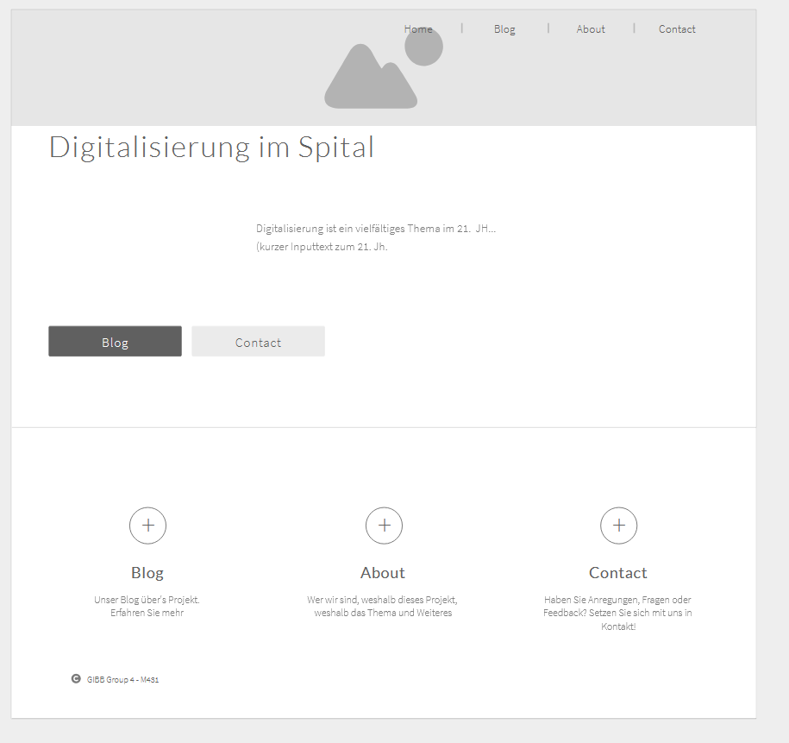
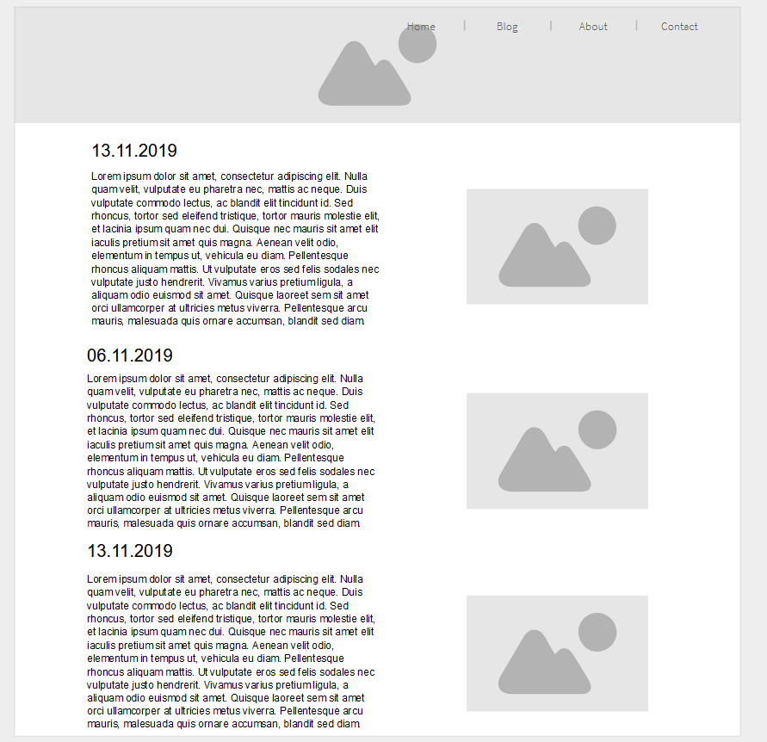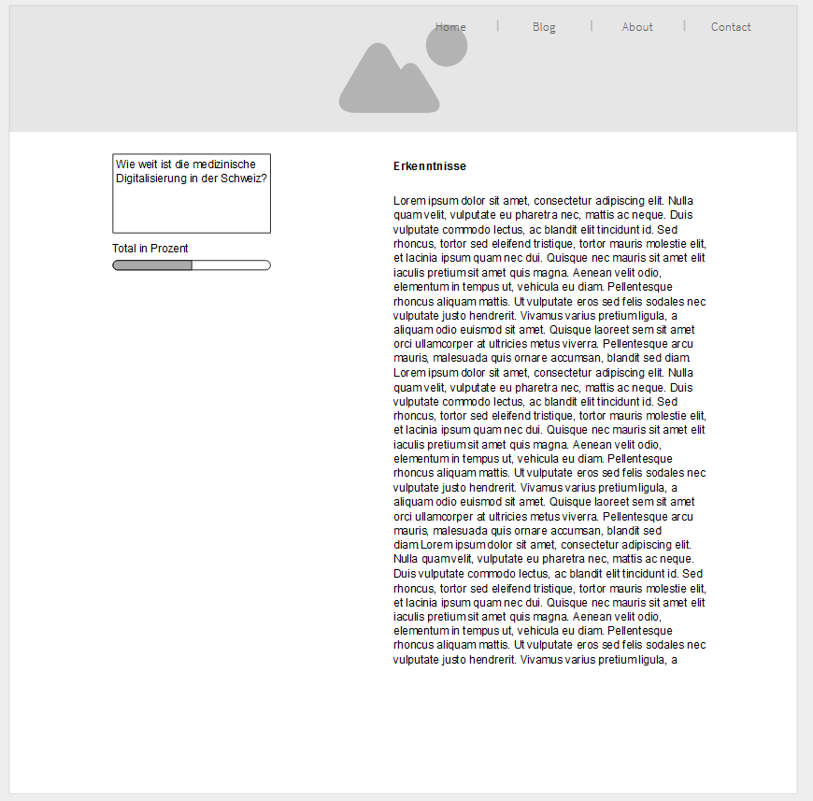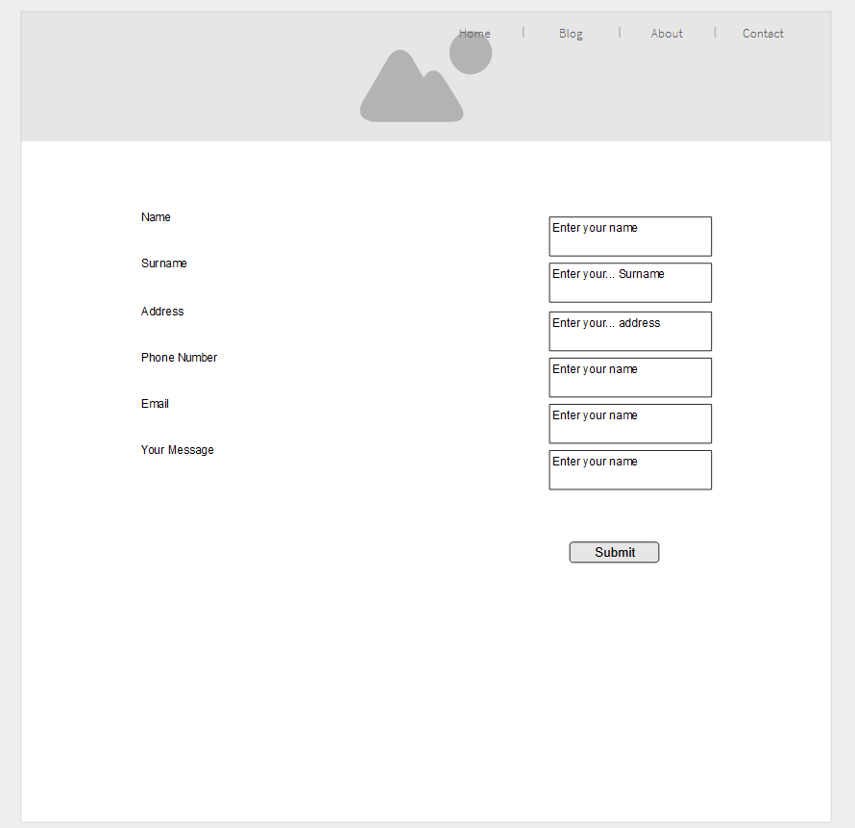

Zur genaueren Einteilung: Siehe Kap. Projektorganisation->Arbeitseinteilung
Unter Kap. Projektorganisation Seite5 finden sie die detaillierte Einteilung.

